沂源县交通运输局2023年政府信息公开
工作年度报告

本报告按照新修订的《中华人民共和国政府信息公开条例》（以下简称《条例》）规定，参照国务院办公厅修订后的《中华人民共和国政府信息公开工作年度报告格式》以及省政府办公厅印发的《政府信息公开工作年度报告编发指南》，由沂源县交通运输局综合本部门各科室信息公开工作情况进行编制。
报告全文由总体情况等六部分组成，所列数据统计均为2023年1月1日开始，至2023年12月31日为止。报告电子版可从沂源县人民政府门户网站（www.yiyuan.gov.cn）政务公开站点下载。如有对我局政务公开工作意见建议，可与沂源县交通运输局政务公开办公室联系（地址：沂源县新城路与祥源路交叉路口东办公楼；邮编：256100；联系电话：0533-2343800；邮箱:yyxjtjbgs@zb.shandong.cn）。
一、总体情况
2023年度是全面贯彻落实党的二十大精神开局之年，是实施“十四五”规划承前启后的关键一年，沂源县交通运输局在县委、县政府的坚强领导下，加快构建快速通达的大交通格局；继续深化“四好农村路”建设，结合临临高速出入口配套道路改建，全面推进县乡路改造提升和农村路网延伸，畅通县域交通“内循环”，推动区域融合协调发展，做大做强交通运输产业，提升交通政务服务水平，全力推动交通运输工作高质量发展，努力当好中国式现代化沂源实践的开路先锋。
同时，在聚力推动交通运输事业高质量发展的同时，2023年为深入推动政府工作事项透明化、增进公众参与感和民众监督作用、提升政府部门的公信力，县交通运输局持续贯彻落实《中华人民共和国政府信息公开条例》，进一步规范政府信息公开管理和依申请公开办理流程，加大交通运输行业公共企事业单位的公开力度和频次，进一步优化政务公开领导小组运行机制，在政务公开工作中取得稳步提升。
（一）主动公开
2023年度，沂源县交通运输局主动公开数量375条。其中，政府网站公开数量141条；政务信息发布信息234篇，包括沂源交通公众号109条，政务号125条。
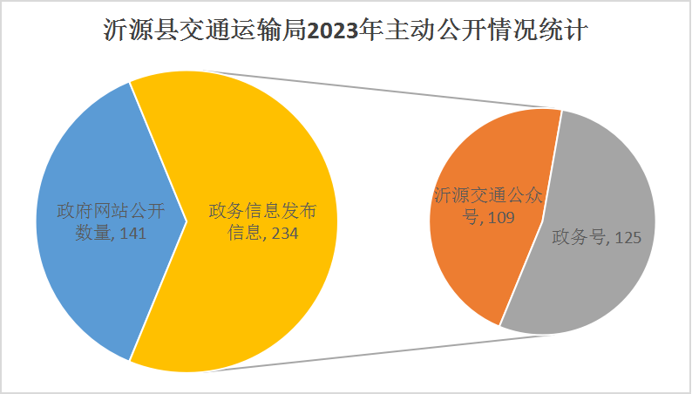
主动公开方面，相比2022年有以下重点调整：完成了机构职能维护；在公共企事业公开部分，着重强调公开的全面性和规范性，补充完善了基本信息；配合县政府做好主动公开的栏目和信息调整，完善了重点民生项目的信息发布工作。
（二）依申请公开
2023年，我局共收到依申请公开3件，按时答复3件。政府信息公开行政复议总数和行政复议败诉案件数0件、政府信息公开行政诉讼总数和行政诉讼败诉案件数0件。无收费情况。申请涉及内容分别为：交通运输领域的重大安全事故情况；高速公路红线外征地拆迁范围；公交线路的调整情况。

（三）政府信息管理情况
在政府信息管理工作，严格落实政务信息及规范性文件实行文件送审单审批的三级审查制度，确保信息脱敏脱密；做好公众号维护，加强政务宣传推广，丰富宣传形式，同步推进信息公开工作和新闻宣传。
（四）政府信息公开平台建设
2023年，县交通运输局主要政府信息公开平台主要依托政府后台和微信公众号的形式。在政务新媒体发展方面，推出了三期“沿着公路看民生”专题记录短片，通过农村公路建设和“公交赶大集”等民生实事的成果展示，充分展现了交通运输行业的风采。
（五）监督保障
监督保障方面，政务公开领导小组办公室设立在局办公室，并牵头落实相关工作；根据年初的政务公开培训计划，本年度完成2次政务公开培训。
二、主动公开政府信息情况
第二十条第（一）项
信息内容 | 本年制发件数 | 本年废止件数 | 现行有效件数
规章 | 0 | 0 | 0
行政规范性文件 | 0 | 0 | 0
第二十条第（五）项
信息内容 | 本年处理决定数量
行政许可 | 0
第二十条第（六）项
信息内容 | 本年处理决定数量
行政处罚 | 234
行政强制 | 32
第二十条第（八）项
信息内容 | 本年收费金额（单位：万元）
行政事业性收费 | 0
三、收到和处理政府信息公开申请情况
（本列数据的勾稽关系为：第一项加第二项之和，等于第三项加第四项之和） |  |  | 申请人情况
 |  |  | 自然人 | 法人或其他组织 |  |  |  |  | 总计
 |  |  |  | 商业  企业 | 科研  机构 | 社会公益组织 | 法律服务机构 | 其他
一、本年新收政府信息公开申请数量 |  |  | 3 | 0 | 0 | 0 | 0 | 0 | 3
二、上年结转政府信息公开申请数量 |  |  | 0 | 0 | 0 | 0 | 0 | 0 | 0
三、本年度办理结果 | （一）予以公开 |  | 2 | 0 | 0 | 0 | 0 | 0 | 2
 | （二）部分公开（区分处理的，只计这一情形，不计其他情形） |  | 0 | 0 | 0 | 0 | 0 | 0 | 0
 | （三）不予公开 | 1.属于国家秘密 | 0 | 0 | 0 | 0 | 0 | 0 | 0
 |  | 2.其他法律行政法规禁止公开 | 0 | 0 | 0 | 0 | 0 | 0 | 0
 |  | 3.危及“三安全一稳定” | 0 | 0 | 0 | 0 | 0 | 0 | 0
 |  | 4.保护第三方合法权益 | 0 | 0 | 0 | 0 | 0 | 0 | 0
 |  | 5.属于三类内部事务信息 | 0 | 0 | 0 | 0 | 0 | 0 | 0
 |  | 6.属于四类过程性信息 | 0 | 0 | 0 | 0 | 0 | 0 | 0
 |  | 7.属于行政执法案卷 | 0 | 0 | 0 | 0 | 0 | 0 | 0
 |  | 8.属于行政查询事项 | 0 | 0 | 0 | 0 | 0 | 0 | 0
 | （四）无法提供 | 1.本机关不掌握相关政府信息 | 1 | 0 | 0 | 0 | 0 | 0 | 1
 |  | 2.没有现成信息需要另行制作 | 0 | 0 | 0 | 0 | 0 | 0 | 0
 |  | 3.补正后申请内容仍不明确 | 0 | 0 | 0 | 0 | 0 | 0 | 0
 | （五）不予处理 | 1.信访举报投诉类申请 | 0 | 0 | 0 | 0 | 0 | 0 | 0
 |  | 2.重复申请 | 0 | 0 | 0 | 0 | 0 | 0 | 0
 |  | 3.要求提供公开出版物 | 0 | 0 | 0 | 0 | 0 | 0 | 0
 |  | 4.无正当理由大量反复申请 | 0 | 0 | 0 | 0 | 0 | 0 | 0
 |  | 5.要求行政机关确认或重新出具已获取信息 | 0 | 0 | 0 | 0 | 0 | 0 | 0
 | （六）其他处理 | 1.申请人无正当理由逾期不补正、行政机关不再处理其政府信息公开申请 | 0 | 0 | 0 | 0 | 0 | 0 | 0
 |  | 2.申请人逾期未按收费通知要求缴纳费用、行政机关不再处理其政府信息公开申请 | 0 | 0 | 0 | 0 | 0 | 0 | 0
 |  | 3.其他 | 0 | 0 | 0 | 0 | 0 | 0 | 0
 | （七）总计 |  | 3 | 0 | 0 | 0 | 0 | 0 | 3
四、结转下年度继续办理 |  |  | 0 | 0 | 0 | 0 | 0 | 0 | 0
四、政府信息公开行政复议、行政诉讼情况
行政复议 |  |  |  |  | 行政诉讼
结果维持 | 结果  纠正 | 其他  结果 | 尚未  审结 | 总计 | 未经复议直接起诉 |  |  |  |  | 复议后起诉
 |  |  |  |  | 结果  维持 | 结果  纠正 | 其他  结果 | 尚未  审结 | 总计 | 结果  维持 | 结果  纠正 | 其他  结果 | 尚未  审结 | 总计
0 | 0 | 0 | 0 | 0 | 0 | 0 | 0 | 0 | 0 | 0 | 0 | 0 | 0 | 0
五、存在的主要问题及改进情况
（一）存在的问题
主要存在的问题一是政策解读意识不到位。对于规范性文件、会议的解读较少，内容形式较为单一。二是主动公开意识不强，公开的内容深度和广度还不够。
（二）改进情况
一是加强政务公开内容的全面性和及时性，确保公开为常态，不公开为例外。二是提高政务公开信息的及时性，确保群众及时获取决策规划等重要信息。三是着重推进政策解读工作，通过多种形式，提升政务公开质量和效果。
六、其他需要报告的事项
1.收费情况。根据《国务院办公厅关于印发<政府信息公开信息处理费管理办法>的通知》（国办函〔2020〕109号）和《山东省人民政府办公厅关于做好政府信息公开信息处理费管理工作有关事项的通知》（鲁政办字〔2020〕179号）规定，本年度未收取任何政府信息公开信息处理费。
2.落实年度工作情况
制定了本部门政府信息公开基本目录，以及政务公开常态化任务清单，完成了行政规范性文件、政府部门会议、机构职能维护、财政预决算、行政执法事前事后公示、“双随机、一公开”、公共企事业单位信息公开以及本年度的建议提案办理等公开事项的更新发布。
3.提案建议办理情况：2023年度我局共收到办理人大建议11件，其中，交通基础设施建设9件，非现场执法站点建设1件，交安设施增设建议1件。其中，交通基础设施建设类建议包括：永兴官庄跨田庄水库桥建设、推进南鲁山三岔片区“四好农村路”建设、加大镇村道路建设修缮力度、建设开发区至牛郎织女景区快速路、改造井巷路和老南崔路杏花村路段、改造赵中路、修复巨东路、拓宽三悦路、加强农村道路建设支持镇域经济高质量发展，非现场执法站点建设为建议在南崔路设置非现场执法站点，交安设施建议为在悦庄瞭军埠村沂邳线与和谐路路口设置红绿灯。
政协提案建议办理4件。其中，交通基础设施类建议3件，农村寄递物流发展建议1件。具体内容分别为：加强农村寄递物流基础设施建设，助力乡村振兴、加快永兴官庄跨田庄水库桥建设、拓宽提升华源路至沂河西路十字路口、拓宽三悦路为6车道4项。目前已全部答复并公示。
4.工作创新情况：一是本年度政府公开日活动结合“三代表、一委员”看交通变化的活动，邀请了党代表、人大代表、政协委员、群众代表60余人，通过看现场、交流座谈提问的方式，提高群众对民生工作的知晓率，展示了我县交通运输行业新面貌。二是公众宣传方面，进一步扩展政务公开和宣传新形式，首次推出了“沿着公路看民生”专题记录短片。
5.其他需要汇报的事项：无

沂源县交通运输局
2024年1月23日

